**МИНОБРНАУКИ РОССИИ**

**Санкт-Петербургский государственный**

**электротехнический университет**

**«ЛЭТИ» им. В.И. Ульянова (Ленина)**

**Кафедра МО ЭВМ**

**отчет**

**домашнему заданию №1**

**по дисциплине ««Элементы функционального анализа»**

|  |  |  |
| --- | --- | --- |
| Студент гр. 8382 |  | Мирончик П.Д. |
| Преподаватель |  | Коточигов А.М. |

Санкт-Петербург

2021

**Задание.**

{var, 13}

{A, {6, 3, 0}, B, {6, 0, 4}, H, {0, 7, 3}, AA, {8, 0, 0}, BB, {0, 6, 0}, HH, {0, 0, 4}}

Вектора (-4,8,-7) и (7,-8,-5)

**Ход работы**

*Линейное пространство*. Множество $X$ над полем $K$, если:

$для всех x, y∈X: ∃z=x+y:z∈X$

$для всех x∈X, k∈K:kx∈X$

1. Выполняются 8 аксиом:

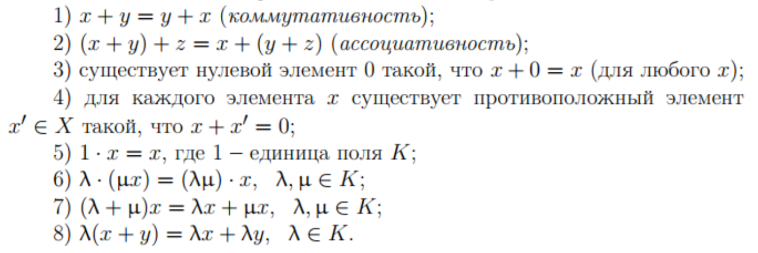

*Норма в линейном пространстве X*: любая функция, отображающая *X* в множество вещественных неотрицательных чисел такая, что:

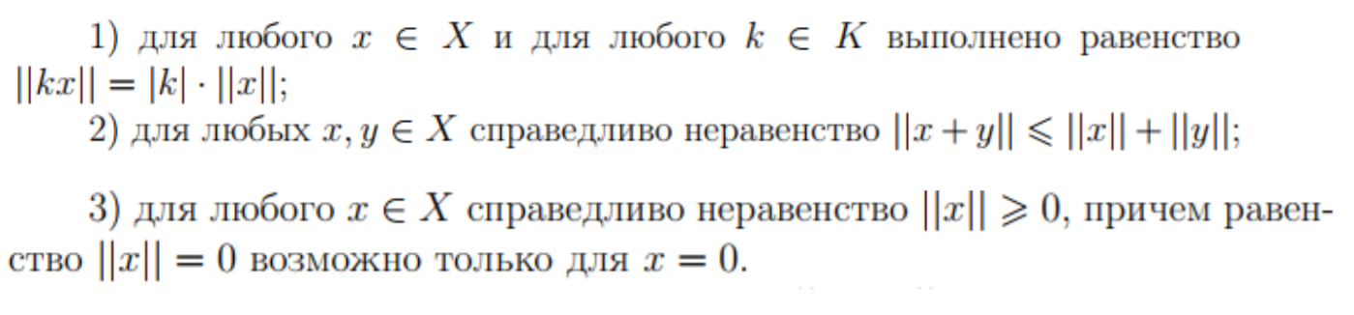

*Норма Минковского*. W - выпуклое тело. Норма многогранника в линейном пространстве определяется как:

$${\left\|x\right\|}_{W}=min⁡\{λ: \frac{x}{λ}∈W, λ>0\}$$

Построим по имеющимся точкам выпуклый многоугольник для $x≥0, y≥0, z≥0$. Для этого заменим BB {0, 6, 0} на {0, 7, 0}.

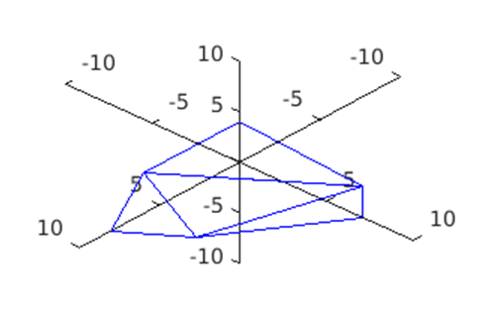

Этот список вершин можно расширить, отразив точки относительно осей x, y и z:

$x≥0,y≥0,z≥0$:

{6, 3, 0}, {6, 0, 4}, {0, 7, 3}, {8, 0, 0}, {0, 7, 0}, {0, 0, 4}

$x≥0,z≥0$:

{6, 3, 0}, {6, 0, 4}, {0, 7, 3}, {8, 0, 0}, {0, 7, 0}, {0, 0, 4}, {6, -3, 0}, {0, -7, 3}, {0, -7, 0}

$$x≥0$$

{6, 3, 0}, {6, 0, 4}, {0, 7, 3}, {8, 0, 0}, {0, 7, 0}, {0, 0, 4}, {6, -3, 0}, {0, -7, 3}, {0, -7, 0}, {6, 0, -4}, {0, 7, -3}, {0, 0, -4}, {0, -7, 3}

$$все вершины$$

{6, 3, 0}, {6, 0, 4}, {0, 7, 3}, {8, 0, 0}, {0, 7, 0}, {0, 0, 4}, {6, -3, 0}, {0, -7, 3}, {0, -7, 0}, {6, 0, -4}, {0, 7, -3}, {0, 0, -4}, {0, -7, 3}, {-6, 3, 0}, {-6, 0, 4}, {-8, 0, 0), {-6, -3, 0}, {-6, 0, -4}

Базисы конусов вычисляются следующим образом:

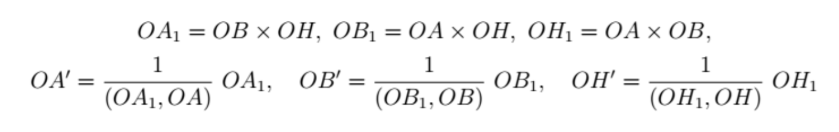

Запишем вершины конусов и их базисы для положительного квадранта:

|  |  |
| --- | --- |
| Вершины конуса | Базисы |
| {8, 0, 0}, {6, 3, 0}, {6, 0, 4} | {0.125,-0.25, -0.1875}  {0, 0.3333, 0}  {0, 0, 0.25} |
| {0, 0, 4}, {0, 7, 3}, {6, 0, 4} | {-0.1667, -0.1071, 0.25}  {0, 0.1429, 0}  {0.1667, 0, 0} |
| {0, 7, 0}, {0, 7, 3}, {6, 3, 0} | {-0.0714, 0.1429, -0.3333}  {0, 0, 0.3333}  {0.1667, 0, 0} |
| {0, 7, 3}, {6, 3, 0}, {6, 0, 4} | {-0.0541, 0.1081, 0.0811}  {0.1261, 0.0811, -0.1892}  {0.0405, -0.0811, 0.1892} |

Зная биортогональные базисы для каждого конуса можно найти коэффициенты k1, k2, k3 для каждого из векторов:



Если условие $k1≥0, k2≥0, k3≥0$ выполняется, то вектор пересекает плоскость конуса, и его норма определяется формулой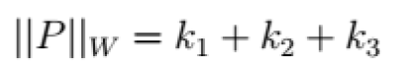

Найдем нормы векторов (-4,8,-7) и (7, -8, -5). Т.к. фигура симметрична по осям можно опустить знаки минусов и рассмотреть вектора (4,8,7) и (7,8,5).

(4,8,7): норма $λ=2.0357$

$$k_{1}=0.2262, k_{2},=1.1429 k_{3}=0.6667$$

(7, 8, 5): норма $λ=2.0586$

$$k_{1}=0.8919, k_{2}=0.5856, k_{3}=0.5811$$

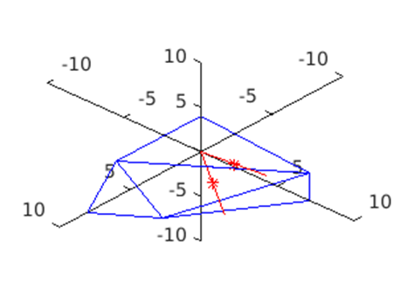

После этого найдем наибольшее значение евклидовой нормы, как максимум из евклидовых норм для каждого из векторов OA, OB, OH, OAA, OBB, OHH (напомню, OBB здесь заменена на точку {0, 7, 0}). Получим M = 8.

Для поиска наименьшего значения евклидовой нормы найдем минимум между всеми центрами углов ( $\frac{1}{3} * sum(p1, p2, p3),$ где p1, p2, p3 - точки, образующие угол, например HH, B, H). Этот алгоритм весьма неточный и можно было бы найти расстояние до плоскостей, образованных точками p1,p2,p3, но во-первых это долго (в том числе из-за необходимости проверок принадлежности нормы от (0, 0, 0) до плоскости к рассматриваемому углу и проекции на стороны узла в случае несовпадения), а во-вторых такой метод используется в примере самостоятельной работы :). Итак, получим значение m = 4.7842.

**Часть 2.**

Оператор $A:X→Y$, действующий из линейного пространства X в линейное пространство Y, Называется линейным, если



**Норма оператора** A: $l_{3}^{2}→l_{3}^{2}$

$$\left\|A\right\|=sup⁡({\left\|Ax\right\|}_{Y}:{\left\|x\right\|}_{X}=1$$

Сопряженным к линейному оператору A называется оператор $A^{*}:\left(Ax, y\right)=\left(x, A^{*}y\right) для всех x, y∈H$.

Евклидова норма самосопряженного оператора $A=A^{*}$ с собственными числами $λ_{k}$ определяется как:

$$\left|\left|A\right|\right|=max⁡(λ_{k})$$

Выберем $A=I-B, {\left|\left|B\right|\right|}_{2}<\frac{1}{2}, {\left|\left|B\right|\right|}_{2}=\max\left(\left|λ_{1}\right|, \left|λ_{2}\right|, \left|λ_{3}\right|\right), λ_{k}≠0$

Матрицу B построим по формуле $B=DSD^{T}$, где D - матрица поворота, S - диагональная матрица $λ_{i}$.

$$D=\left(\begin{matrix}\frac{4}{5} & -\frac{3}{5} & 0 \\ \frac{3}{5} & \frac{4}{5} & 0 \\ 0 & 0 & 1\end{matrix}\right), S=\left(\begin{matrix}\frac{1}{3} & 0 & 0 \\ 0 & \frac{1}{3} & 0 \\ 0 & 0 & \frac{1}{4}\end{matrix}\right)$$

$$B=DSD^{T}=\left(\begin{matrix}\frac{1}{3} & 0 & 0 \\ 0 & \frac{1}{3} & 0 \\ 0 & 0 & \frac{1}{4}\end{matrix}\right)$$

С.ч. $B:(\frac{1}{3},\frac{1}{3},\frac{1}{4})$ значит ${\left|\left|B\right|\right|}_{2}<\frac{1}{2}$. Найдем A:

$$A=I-B=\left(\begin{matrix}\frac{2}{3} & 0 & 0 \\ 0 & \frac{2}{3} & 0 \\ 0 & 0 & \frac{3}{4}\end{matrix}\right), A=A^{*}$$

Норма $l_{3}^{1}:\left|\left|A\right|\right|=max⁡(\sum_{m=1}^{3}{\left|a_{m,k}\right|:k=1,2,3)=\frac{3}{4}}$

Норма $l_{3}^{∞}:\left|\left|A\right|\right|=max⁡(\sum_{k=1}^{3}{\left|a_{m,k}\right|:k=1,2,3)=\frac{3}{4}}$

Норма $l_{3}^{2}:\left|\left|A\right|\right|=max⁡(\left|λ\right|: Ax=λx)=\frac{3}{4}$

**Итерационное решение**

$$Ax=b, b=\left(1,1,1\right), x_{0}=(0,0,0)$$

$$x_{n+1}=b+Bx_{n}$$